**Weiterentwicklung der Bildungsstandards in der Sekundarstufe I   
für die erste Fremdsprache**

**Illustrierende Lernaufgabe für das Fach**

**Französisch**

Kurzbeschreibung

**Échange**

Diese Aufgabe wurde von Fachexpertinnen und Fachexperten der Länder, überwiegend Lehrkräften, entwickelt. Die Aufgabenentwicklungsgruppe wurde von Wissenschaftlerinnen und Wissenschaftlern der Fachdidaktik Französisch beraten. Das Institut zur Qualitätsentwicklung im Bildungswesen hat den Prozess koordiniert.

**Zusammenfassung:**

Die Schülerinnen und Schüler erstellen eine Kurzpräsentation, in der sie sich mit den Vorteilen und Möglichkeiten eines zweimonatigen Schüleraustauschs nach Frankreich beschäftigen.

|  |  |
| --- | --- |
| **Funktionale kommunikative Kompetenzbereiche** | Sprechen: Mündliche Produktion |
| **Transversale**  **Kompetenzbereiche** | Text- und Medienkompetenz (einschließlich literarisch-  ästhetischer Kompetenz)  Sprachlernkompetenz |
| **Lernergebnis / Produkt** | Mündlicher Vortrag in Anlehnung an die Präsentationsmethode *Pecha Kucha* |
| **Kommunikative Aktivitäten** | Sprechen und Schreiben |
| **Abschluss** | Mittlerer Schulabschluss (MSA) |
| **Jahrgangsstufe** | 10 |
| **Bearbeitungszeit** | Gesamtbearbeitungszeit: 4 Unterrichtseinheiten  Teilaufgaben 1–3: 45 Minuten  Teilaufgabe 4: 45 Minuten  Teilaufgabe 5: 45 Minuten  Teilaufgabe 6: 45 Minuten |
| **Hilfsmittel** | mobiles Endgerät mit Internetzugang, Textverarbeitungsprogramm, Präsentationssoftware, Sprechfunktion, Aufnahmefunktion, Rechtschreib- und Grammatikprogramm, Lehrwerk |

# Illustrierte Standards

Sprechen: Mündliche Produktion

*Die Schülerinnen und Schüler können*

* vorbereitete Präsentationen zu vertrauten Themen in verschiedenen Kommunikationsformen so klar und präzise vortragen, dass man diesen meist mühelos folgen kann.

**Text- und Medienkompetenz (einschließlich literarisch-ästhetischer Kompetenz)**

*Die Schülerinnen und Schüler können*

* gängige (nicht-)sprachliche Gestaltungsmittel ihnen vertrauter, auch digitaler Kommunikation- und Interaktionsformen in eigenen Texten aufgabenbezogen bzw. zweckgerichtet in der Regel selbständig nutzen.
* auf ihnen vertraute (digitale) Werkzeuge beim sprachlichen, inhaltlichen und textuellen Verstehen sowie beim Produzieren eigener Texte in der Regel selbstständig zurückgreifen.

**Sprachlernkompetenz**

*Die Schülerinnen und Schüler können in der Regel selbständig*

* eigene rezeptive, produktive, interaktive und mittelnde Kompetenzen (inkl. des Verfügens über entsprechende sprachliche Mittel) in der Regel selbstständig selbst evaluieren und eigene Lernziele ggf. ändern und neu planen.
* (digitale) Hilfsmittel zur Optimierung ihrer Sprachlernprozesse in der Regel selbstständig nutzen.

# Aufgabe

**Zielaufgabe**

**Deux mois en France !?**

Tu aimerais effectuer un séjour en France pendant deux mois ?

Ton collège te propose de te trouver un/e correspondant/e, de payer les frais de voyage et de te donner de l’argent de poche.

Pour cela, tu devras poser ta candidature selon les règles suivantes :

* une présentation orale d’une durée de 3 minutes environ
* dans laquelle tu présenteras ta motivation
* à l’aide de 10 diapos (max. 20 secondes par diapo)
* sur lesquelles il y aura seulement des photos / images / symboles

Avec vos camarades de classe, vous choisirez les présentations les plus convaincantes. Néanmoins, c’est au jury de faire le choix définitif.

**Teilaufgabe 1**

Jusqu’à aujourd’hui, vous n’avez probablement jamais fait une présentation qui ne contient que des photos / images / symboles avec une durée fixée par diapo à seulement 20 secondes.

Quels en sont les avantages ? Et quels en sont les défis ? Discutez en classe.

**Teilaufgabe 2**

Comment procéder ? Définissez les étapes de la tâche. Discutez en classe.

**Teilaufgabe 3**

Quels sont les critères selon lesquels vous évaluerez vos présentations ? Discutez en classe et notez-les sous forme de grille. Pensez à vos connaissances acquises en cours.

**Teilaufgabe 4**

Travail individuel : Prépare maintenant ta présentation. Entraîne-toi d’abord seul⋅e à la présentation. Utilise la grille.

**Teilaufgabe 5**

Sous forme d’une pyramide d’échange, choisissez deux présentations qui répondent le mieux aux critères élaborés. Ensuite, le jury (votre professeur⋅e et deux élèves) feront le choix définitif parmi ces deux présentations.

**Teilaufgabe 6**

Avant d’avoir commencé, vous aviez formulé des avantages et des défis.

* Commentez les expériences que vous avez faites en tenant compte de ces hypothèses. Qu’est-ce qui vous a semblé facile/difficile ? Pourquoi ?
* Qu’avez-vous retenu de cette activité pour une prochaine présentation « Pecha Kucha » ?

# Didaktischer Kommentar

**Relevanz der Aufgabe**

Thematischer Kontext: Zum Ende der Sekundarstufe gibt es an vielen Schulen die Möglichkeit, einen längeren Auslandsaufenthalt zu planen, die Aufgabe weist somit einen hohen Lebensweltbezug auf. Der Übergang zur Oberstufe bzw. in die Ausbildung / das Berufsleben ist mit einem höheren Maß an Selbstbestimmung – im schulischen aber auch privaten Umfeld – verbunden. Das Nachdenken über einen Auslandsaufenthalt und die damit verbundenen Chancen dient darüber hinaus der Erziehung zur Selbstständigkeit und Mündigkeit. Das Sammeln von Argumenten für die persönliche Teilnahme an einem längeren Auslandsaufenthalt verlangt auch von den Schülerinnen und Schülern, die dieser Möglichkeit eher ablehnend gegenüberstehen, sich mit der Thematik zu beschäftigen und ggf. durch diesen Perspektivwechsel positive Aspekte zu finden.

**Ziel der Aufgabe**

Die Aufgabe dient der Illustration der Kompetenzbereiche „Sprechen: Mündliche Produktion“, „Text- und Medienkompetenz (einschließlich literarisch-ästhetischer Kompetenz)“ und „Sprachlernkompetenz“: Die Schülerinnen und Schüler verbessern ihre Kompetenzen in den Bereichen der mündlichen Produktion und Text- und Medienkompetenz, indem sie auf ihr sprachliches, inhaltliches und methodisches Vorwissen zurückgreifen und ihre Produkte evaluieren und optimieren.

**Sprechen: Mündliche Produktion**: Die unterschiedlichen Teilkompetenzen und Strategien werden in den Teilaufgaben sichtbar gemacht, die je nach den individuellen Fähigkeiten/Vorkenntnissen der Schülerinnen und Schüler unterschiedlich intensiv genutzt werden können. Sie lernen eine Möglichkeit kennen, frei zu sprechen, was fächerübergreifend hoch relevant ist.

**Text- und Medienkompetenz (einschließlich literarisch-ästhetischer Kompetenz)**: Die Schülerinnen und Schüler produzieren einen eigenen Text und greifen auf ihr Wissen über die Texterstellung und die mediale Gestaltung zurück.

Durch den an die Präsentationsmethode „Pecha Kucha“ angelegten Vortrag müssen die Schülerinnen und Schüler freisprechen, da es keine abzulesenden Textpassagen auf den Folien gibt. Durch die Folien- und Zeitangabe üben sie, die wichtigsten Informationen zunächst zusammenzustellen, anschließend präzise und prägnant zu formulieren und frei vorzutragen.

**Erforderliche Vorkenntnisse**

Die Schülerinnen und Schüler verfügen über den thematischen Wortschatz „Austausch“: Austauschprogramme mit dem frankophonen Ausland werden in den gängigen Lehrwerken im Rahmen einer/mehrerer Lektionen thematisiert und sind deshalb meist integraler Bestandteil des Unterrichts im 4. Lernjahr.

Die Schülerinnen und Schüler kennen Kriterien zur Erstellung und Evaluation von mündlichen Vorträgen.

**Hinweise zur Durchführung und Differenzierungsmöglichkeiten**

Teilaufgabe 1

Die Schülerinnen und Schüler formulieren die Chancen und Herausforderungen der Methode „Pecha Kucha“ und definieren so selbständig die wesentlichen Charakteristika dieser Präsentationsmethode. Da sie für sie i.d.R. neu ist, stellt „Pecha Kucha“ auch eine Herausforderung mit kompetitiven Elementen dar (Teilaufgaben 5 und 6).

Teilaufgabe 2

Diese Teilaufgabe dient dazu mit der vorgeschlagenen Schrittfolge (s. Lösung) zu verhindern, dass die Schülerinnen und Schüler zu viel Zeit mit der Suche nach Bildern verbringen und den Fokus auf den Inhalt und die zu transportierende Botschaft legen.

Teilaufgabe 3

Die Schülerinnen und Schüler führen die präzisen Forderungen der Aufgabenstellung mit dem allgemeinen Vorwissen zu mündlichen Präsentationen zusammen.

Differenzierungsangebote zu Teilaufgabe 4

**Réfléchir au contenu**

**Comment trouver d’(autres) arguments / exemples ?**

Va p.ex. sur le site de l’OFAJ[1] et trouve des informations sur les programmes d’échanges (par exemple Brigitte Sauzay et/ou Voltaire) :

[](https://www.dfjw.org/programme-aus-und-fortbildungen/brigitte-sauzay-programm.html)

Brigitte-Sauzay-Programm :

<https://www.dfjw.org/programme-aus-und-fortbildungen/brigitte-sauzay-programm.html>

Programme d’échange Voltaire :

<https://www.ofaj.org/programmes-formations/programme-d-echange-voltaire.html>

[](https://www.ofaj.org/programmes-formations/programme-d-echange-voltaire.html)

**Réfléchir à la langue**

**Comment structurer ton exposé ? Comment enchaîner tes arguments/tes idées ?**

Regarde dans ton manuel de français dans le chapitre « méthodes » (p.ex. « préparer une présentation » et/ou « écrire »).

**Préparer la présentation**

**Comment contrôler / corriger la langue ?**

Tu peux utiliser un vérificateur d’orthographe et de grammaire en ligne.

Tu peux utiliser une liste de contrôle.

**Comment contrôler la prononciation ?**

Tu peux utiliser un dictionnaire de prononciation audio en ligne ou la fonction lecteur vocal.

**S’entraîner à la présentation**

**Comment s’entraîner à parler librement ?**

Tu peux utiliser des mots-clés.

**Comment s’entraîner à la présentation ?**

Tu peux enregistrer ta présentation : Ainsi tu peux la contrôler et éventuellement la retravailler et l’améliorer, tu peux aussi vérifier le minutage.

**Ta présentation d’une diapo est trop longue ?**

Tu as seulement choisi les informations les plus importantes ?

Tu as formulé précisément et sans utiliser trop de mots ?

**Comment raccourcir des phrases :**

On peut p.ex. utiliser des constructions avec un infinitif (p.ex. Passer deux mois en France, c’est…), remplacer des noms par des pronoms si possible (p.ex. Un séjour en France est… - Il est…), utilisez des conjonctions au lieu d’ajouter des explications.

Hinweis und Verlauf von Teilaufgabe 5

**Hinweis**: Durch die Wahl der Methode „*Schneeball* – *pyramide d‘échange“ [2]* bringen alle Schülerinnen und Schüler ihren Vortrag vor ein Publikum = hohe Sprechanteile = intensive Übungszeit = hohe Umwälzung = intensiver Austausch.

**Verlauf**: Lernende bearbeiten zunächst allein die Teilaufgabe. In Gruppenarbeit (je nach Gesamtzahl der Lernenden unterschiedliche Größe) werden die Präsentationen vorgestellt und jeweils ein Vorschlag ausgewählt. Das Verfahren wird so lange fortgeführt, bis sich zwei Gruppen gegenüberstehen. Teilaufgabe 6 schlägt den Bogen zum Anfang zurück, formuliert den individuellen Lernzuwachs und zeigt ggf. Möglichkeiten der Optimierung des Lernprozesses auf.

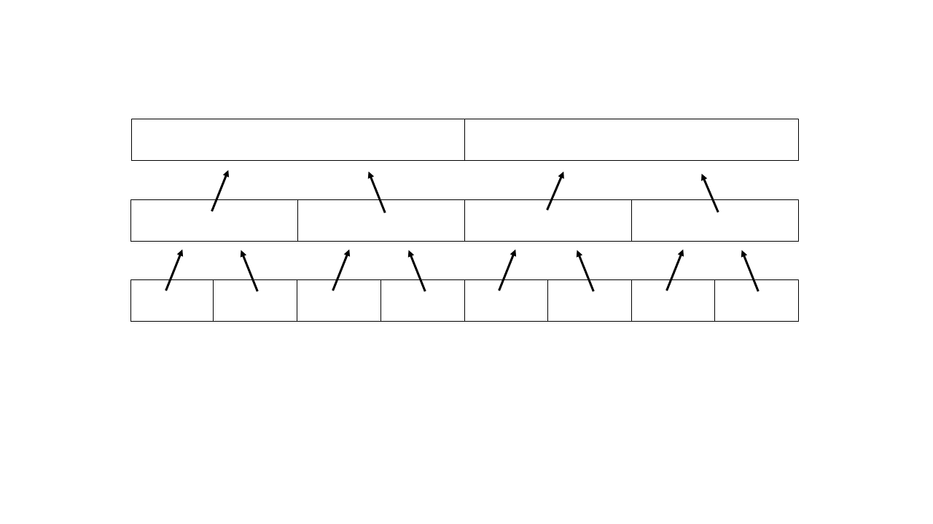

**Lösungen**

Teilaufgabe 1

**Vorteile:**

* keine Überschreitung des Zeitlimits;
* kurzweiliger Vortrag;
* präzise und prägnante Formulierung: auf den Punkt bringen;
* keine Doppelungen mündlicher Vortrag – Verschriftlichung auf Folie.

**Herausforderungen:**

* Fotos, Bilder oder Darstellungen finden, die die Argumente symbolisieren, erläutern, unterstreichen;
* sich auf die wichtigsten Aspekte zu beschränken und prägnant und präzise zu formulieren;
* frei sprechen in der Fremdsprache + Zeitdruck = großer Stress;
* nicht zu viel oder zu wenig zu jeder Folie reden: sehr viel Übungszeit einplanen.

Teilaufgabe 2

1. Argumente sammeln
2. Bilder / Fotos / Symbole suchen
3. Folien versprachlichen

Teilaufgabe 3

|  |  |
| --- | --- |
| **la forme** |  |
| **la durée** | environ 3 minutes : max. 20 secondes par diapo |
| **le matériel** | 10 diapos : photos / images / symboles |
| **la présentation** | parler librement |

|  |  |
| --- | --- |
| **le contenu** | trouver des arguments, donner des exemples |
| **la structure** | Introduction, exposition des arguments / des exemples, conclusion |
| **la présentation** | regarder le public  parler distinctement et clairement, parler librement |
| **la langue** | utiliser le vocabulaire thématique  utiliser des expressions pour structurer un exposé  utiliser une langue correcte (vocabulaire, grammaire, orthographe) |

**le contenu, p.ex. :**

* (mieux) parler français –améliorer la langue – faire des progrès
* découvrir la France / un autre pays
* découvrir un autre mode de vie / un mode de vie différent
* rencontrer des jeunes Français / Suisses / Belges / Canadiens…
* faire la connaissance d’autres gens
* lier de nouvelles amitiés
* aller à l’école en France / dans un autre pays
* découvrir une autre culture / d’autres traditions / une autre cuisine
* faire de nouvelles expériences
* être / devenir indépendant/e, devenir sûr/e de soi
* mûrir
* profiter d’un programme subventionné
* etc.

**la structure, p.ex. :**

* je vais,…
* j’aimerais…
* voilà
* au début…
* (tout) d’abord
* je commence par…
* maintenant je passe…
* après
* ensuite
* puis
* c’est pourquoi
* c’est la raison pour laquelle
* comme
* parce que
* enfin
* pour finir
* merci de votre attention

Teilaufgaben 4–6:

Die Schülerinnen und Schüler entwickeln individuelle Lösungen.

# Hinweise zum Feedback / Diagnose

Die in **Teilaufgabe 3** erarbeitete Tabelle dient sowohl zur Erstellung als auch zur (individuellen und gemeinsamen) Evaluation des Vortrages.

Die geforderte Reflexion in der letzten Aufgabe kann ggf. zur Formulierung von Lerngegenständen (neu, wiederholend) genutzt werden.

# Quellenangaben

* Griesel-Kindel, C., Henseler, R., Möller, S. (2013). *33 Methoden für einen kooperativen und individualisierenden Französischunterricht in den Klassen 5–12*. Schöningh.
* Kroker, B. (2020, 17. April). *Pecha Kucha: PowerPoint-Präsentationen mal anders*. <https://www.betzold.de/blog/pecha-kucha/#12>

Sofern nicht anders gekennzeichnet, liegt das Copyright beim IQB e. V., Lizenz: Creative Commons (CC BY). Volltext unter: <https://creativecommons.org/licenses/by/4.0/legalcode.de>

1. OFAJ – Office franco-allemand pour la jeunesse = DFJW - Deutsch-französisches Jugendwerk.
2. Vgl. Griesel-Kindel, Henseler & Möller (2013), S. 195.